Личный кабинет застрахованного лица

На сайте Пенсионного фонда Российской Федерации www.pfrf.ru открыт «Личный кабинет застрахованного лица», одним из ключевых сервисов которого является информирование граждан о сформированных пенсионных правах в режиме онлайн.
- Зайти на сайт Пенсионного фонда РФ
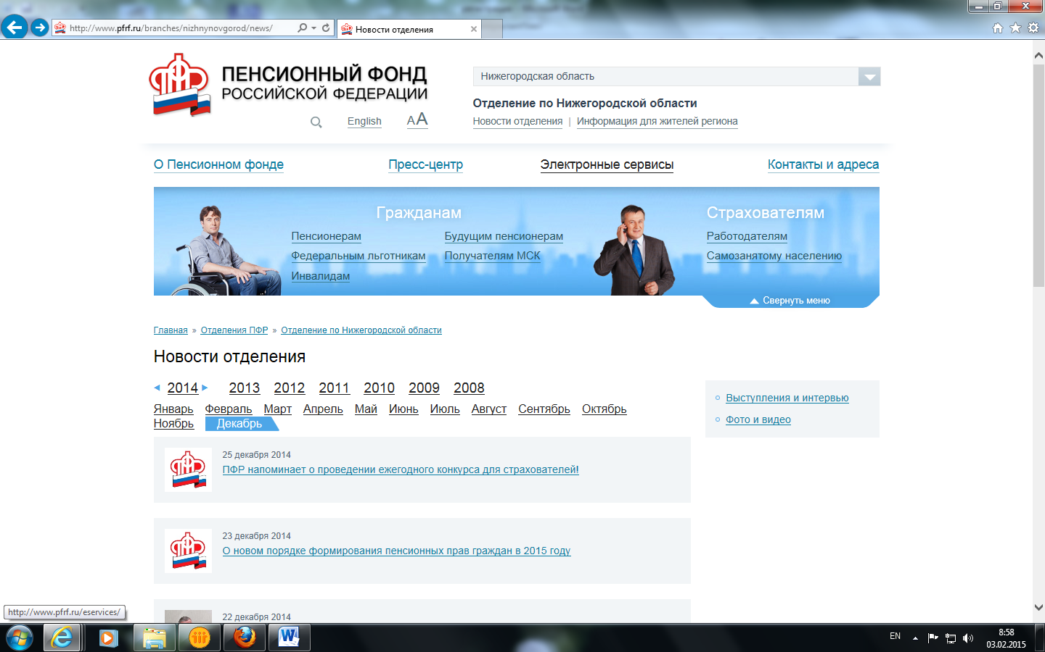

- Перейти на сайт Отделения ПФР по Нижегородской области
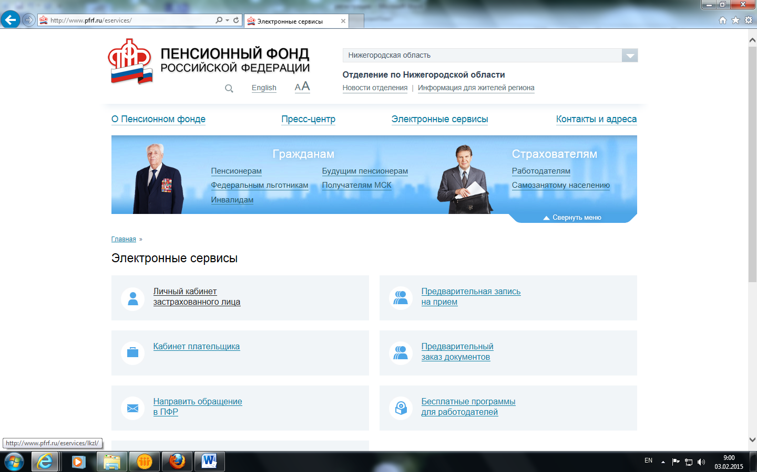
- Перейти на электронный сервис «Личный кабинет застрахованного лица» для прохождения регистрации в ЕСИА
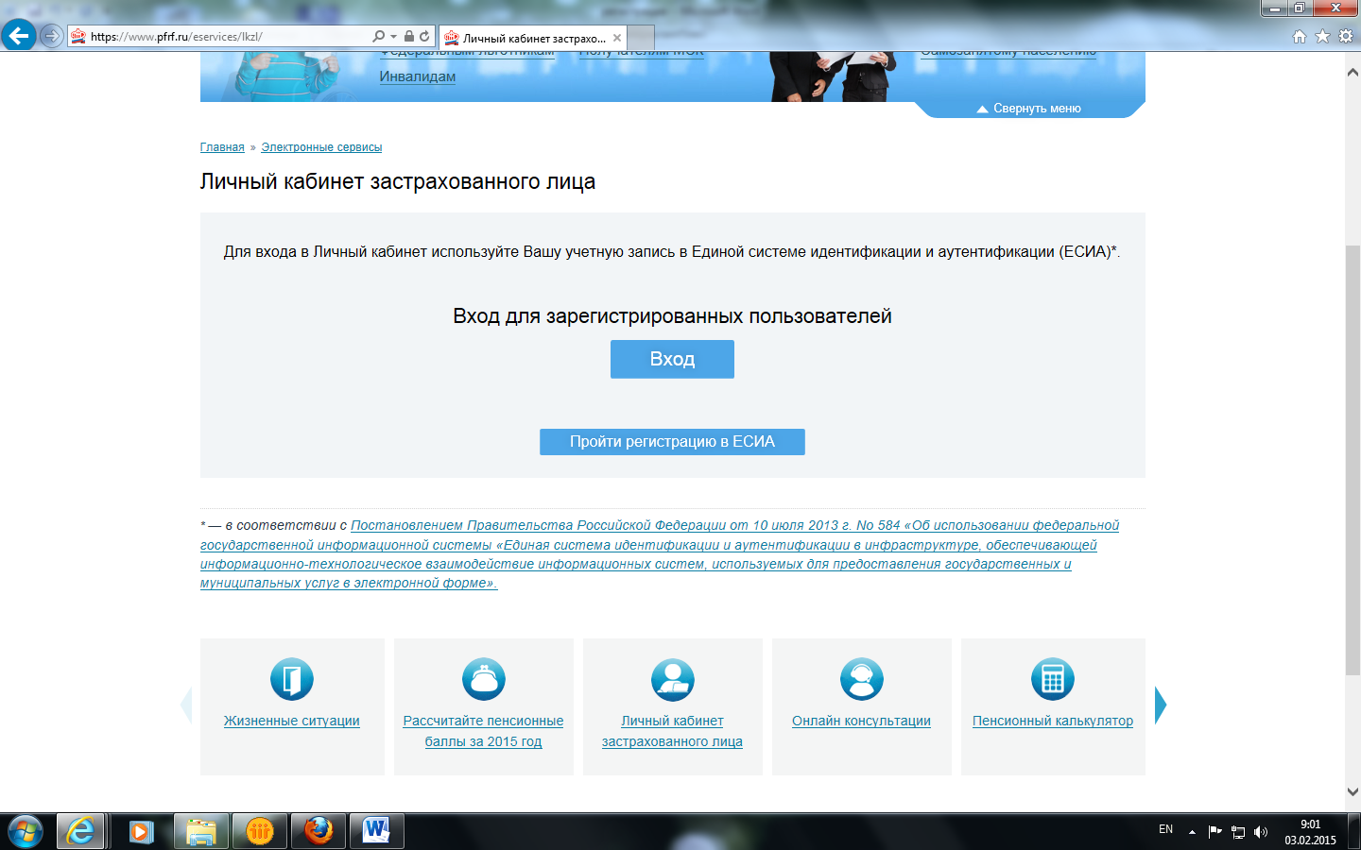
- Произвести регистрацию, указав фамилию, имя и номер мобильного телефона
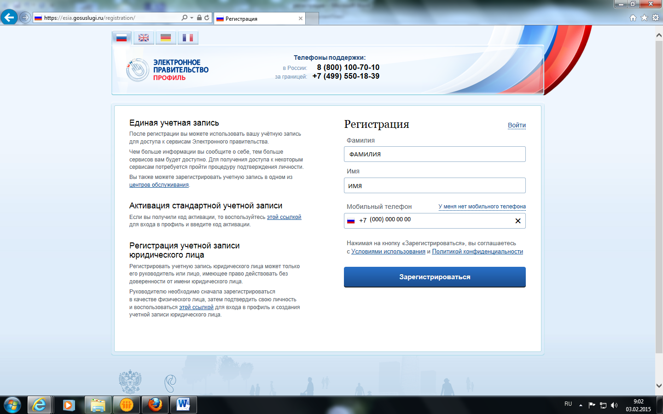

- После получения на номер мобильного телефона кода подтверждения необходимо ввести его и подтвердить
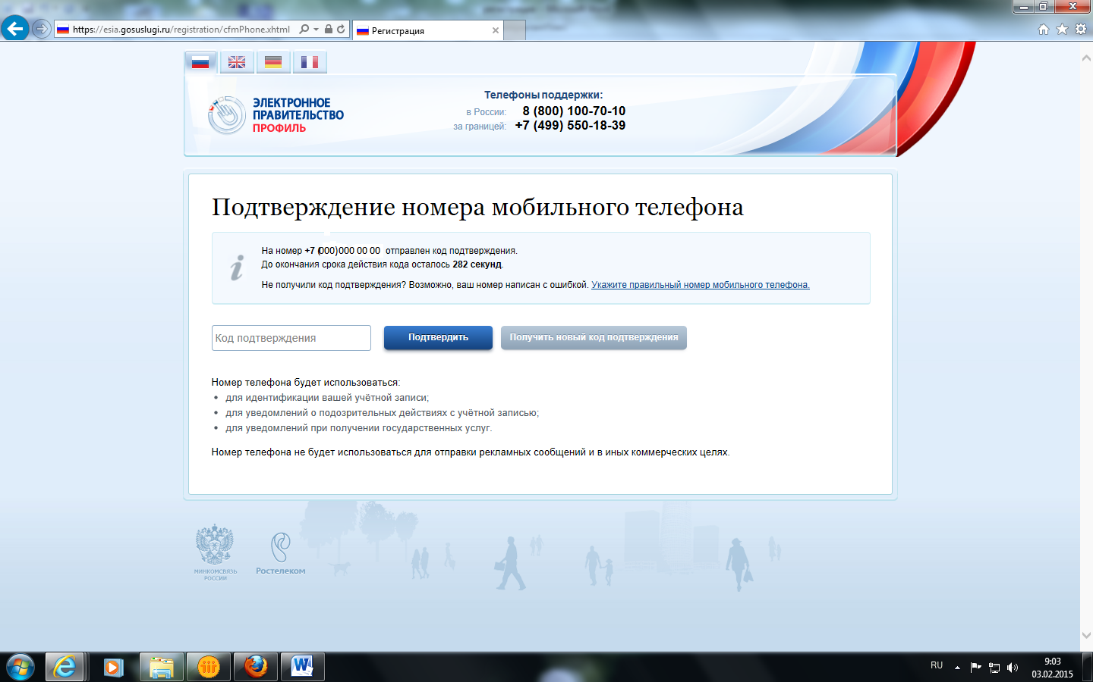
- Далее необходимо придумать пароль и дважды его подтвердить. Регистрация закончена.

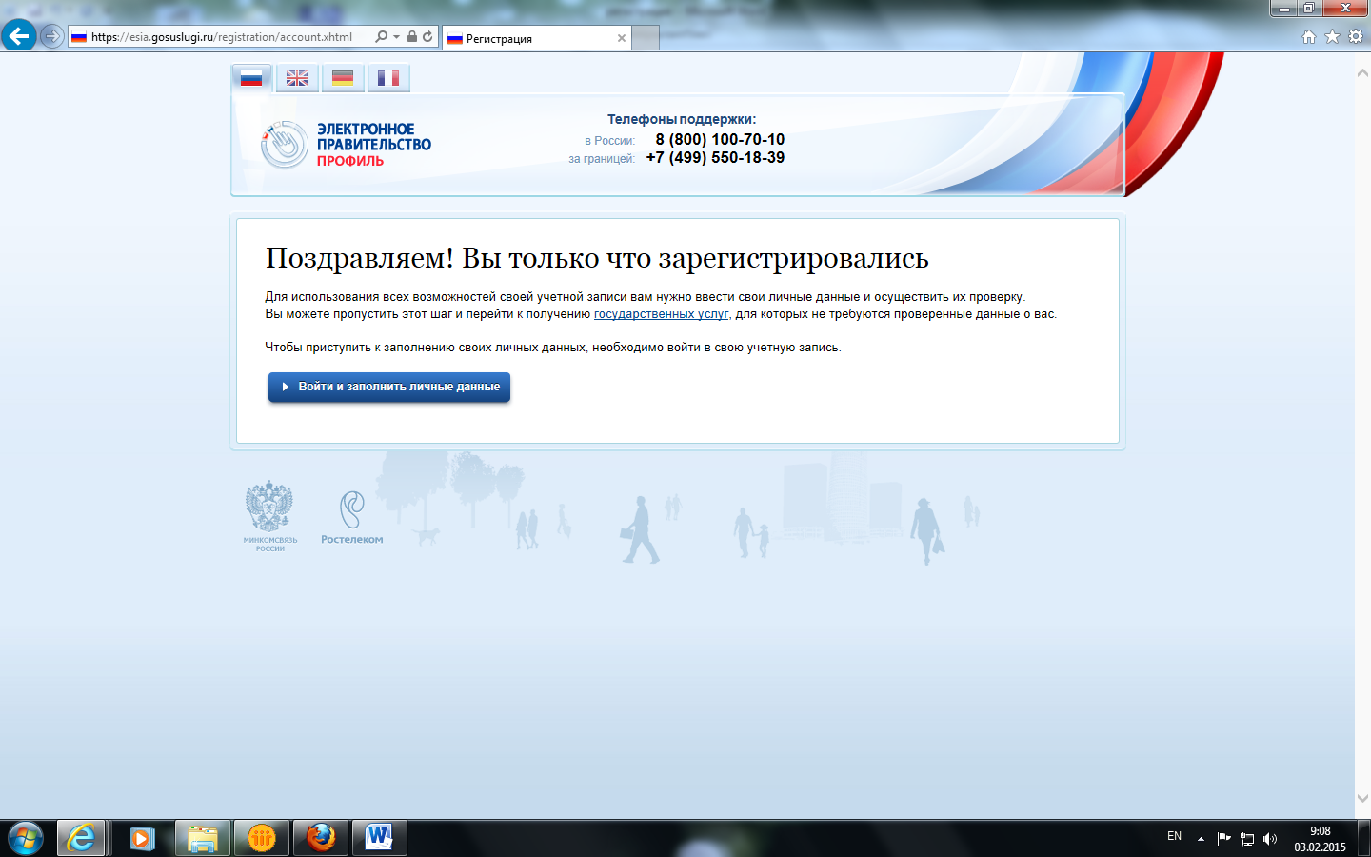
- Авторизация осуществляется по номеру мобильного телефона, либо СНИЛС, либо адресу электронной почты и пароля

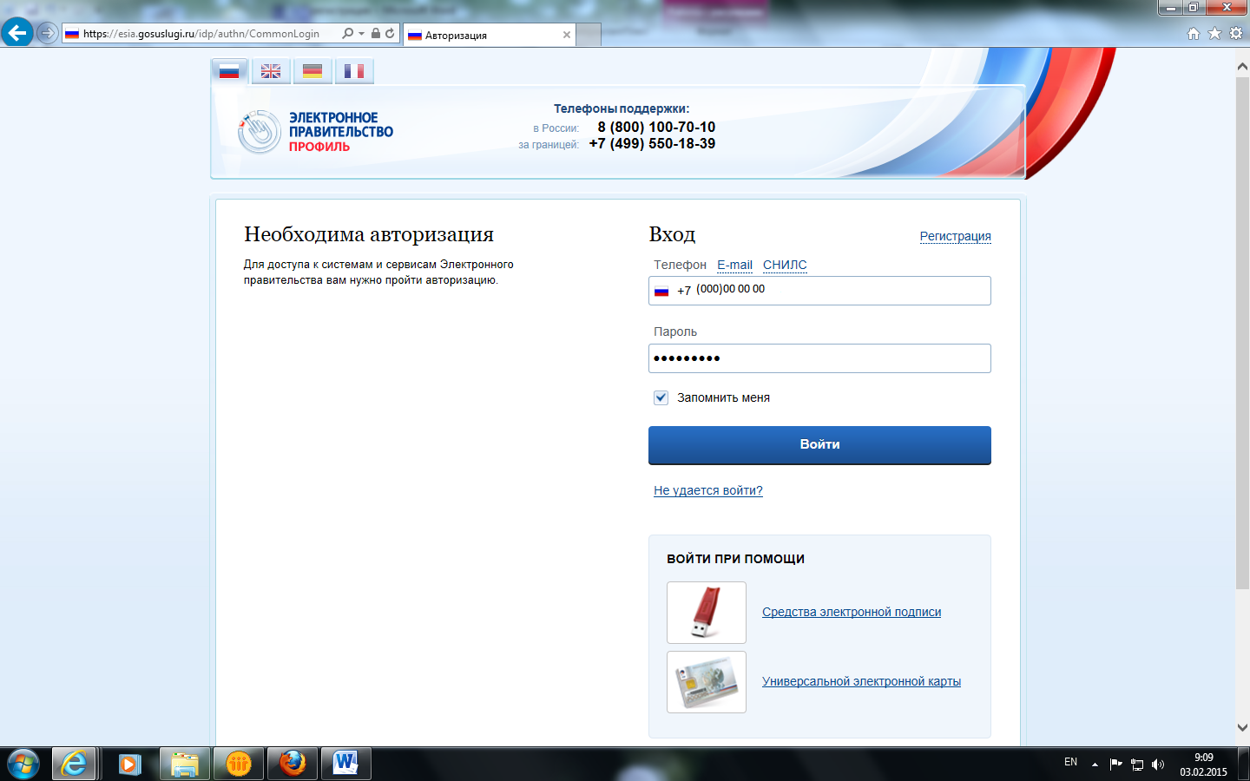
- Далее – заполнение личных (персональных) данных
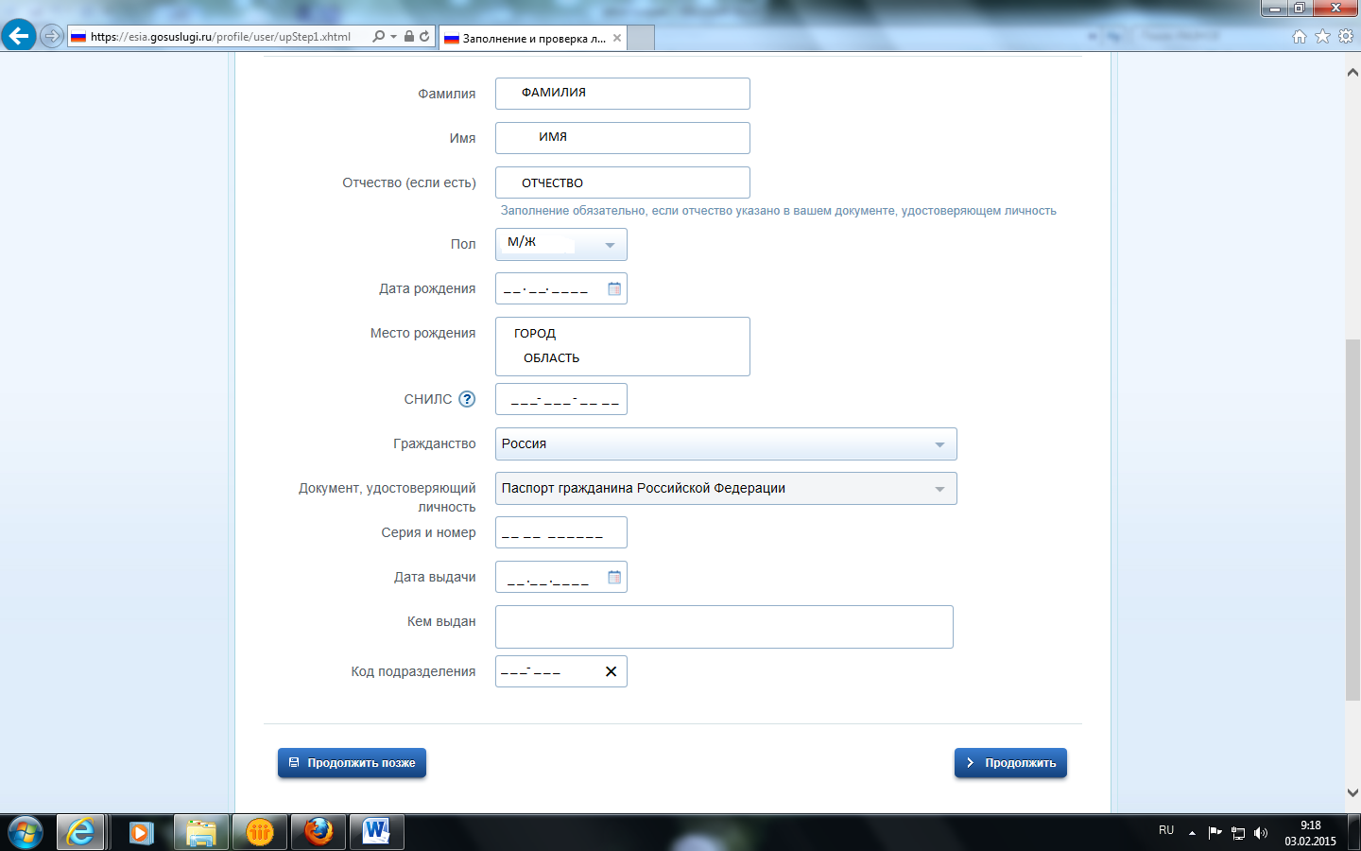

- После проверки персональных данных в системе ПФР и ФМС для застрахованного лица становится доступен вход в «Личный кабинет застрахованного лица», который осуществляется по номеру мобильного телефона, СНИЛС или адреса электронной почты. При вводе логина и пароля открывается страница «Личного кабинета застрахованного лица»

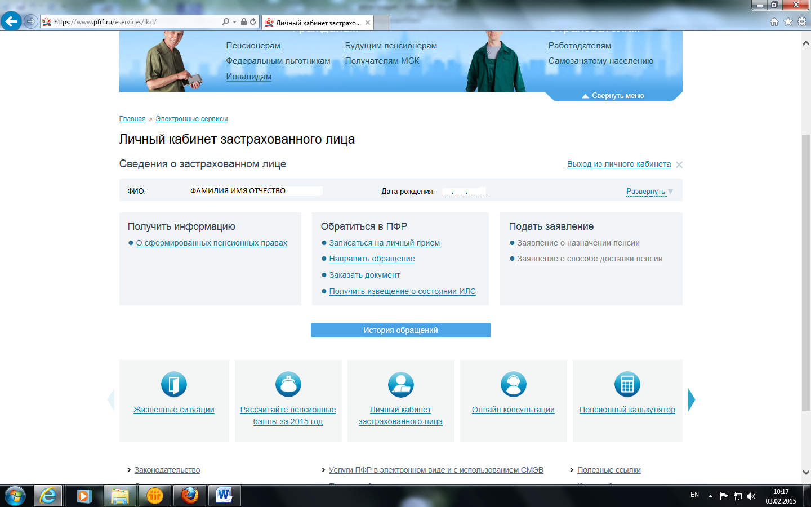

Чтобы узнать о количестве пенсионных баллов и длительности стажа, учтенных на индивидуальном лицевом счете в ПФР необходимо выбрать вкладку «О сформированных пенсионных правах»
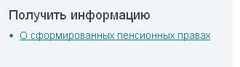
В этом разделе доступна информация:
- о продолжительности страхового стажа по данным, предоставленным в составе отчетности в Пенсионный фонд,
- о количестве пенсионных баллов
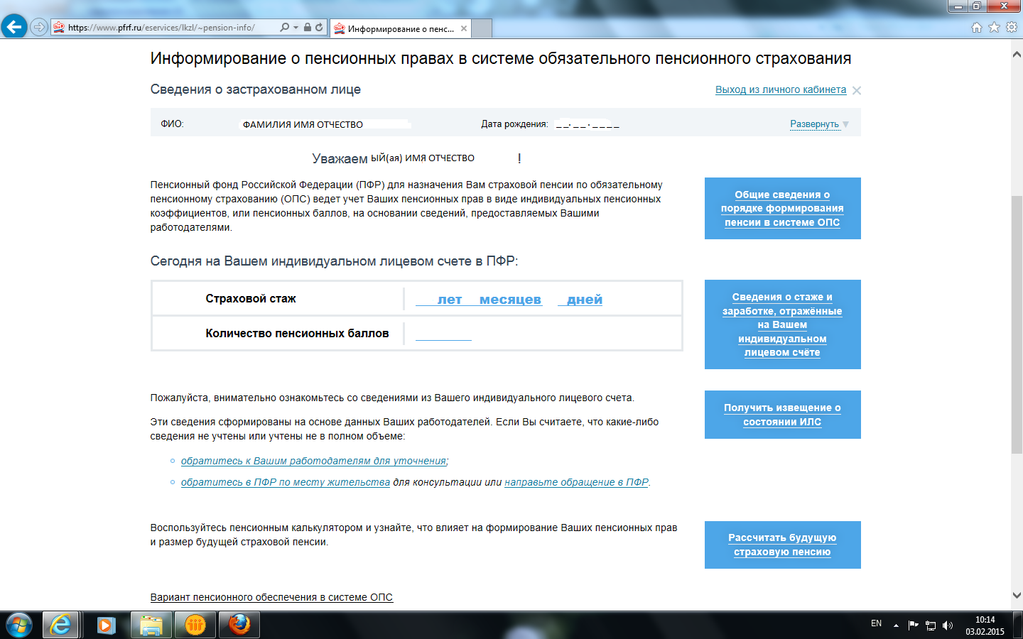
При нажатии на вкладку «Вариант пенсионного обеспечения в системе ОПС» становится доступной информация:
- о способе формирования пенсионных накоплений,
- о страховщике, формирующем пенсионные накопления,
- об участии в программе государственного софинансирования:
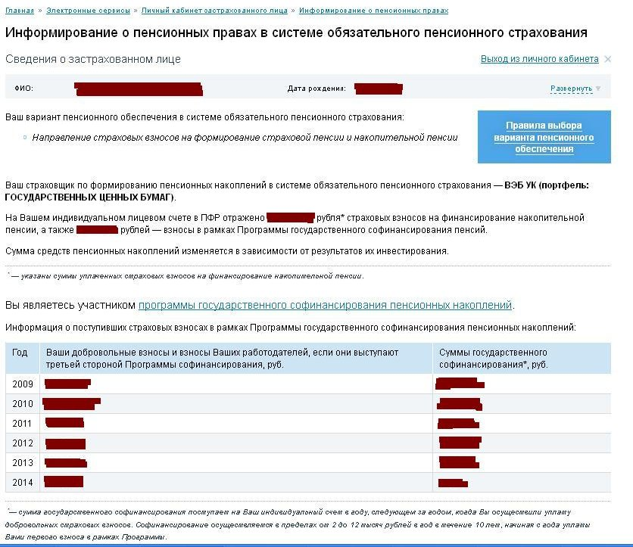

При выборе вкладки «Сведения о стаже и заработке, отраженные на Вашем индивидуальном лицевом счете»:
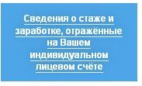
можно получить подробную информацию о периодах трудовой деятельности (отдельно до 2002 года и после 2002 года), местах работы, размере начисленных работодателями страховых взносов, а также о том, как было определено количество Ваших пенсионных баллов:

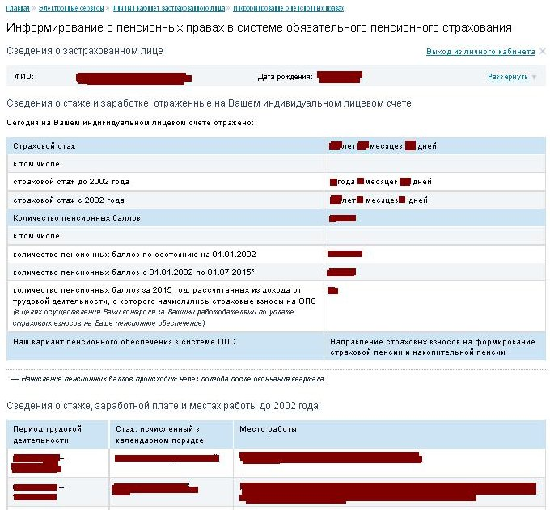

Все представленные в Личном кабинете сведения о пенсионных правах граждан сформированы на основе данных, которые ПФР получил от работодателей. Поэтому, если Вы считаете, что какие-либо сведения не учтены или учтены не в полном объеме, Вы можете обратиться к работодателю для уточнения данных и представить их в ПФР.

При выборе вкладки «Получить извещение о состояние ИЛС»:
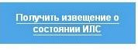
в текстовом документе мгновенно формируется извещение о состоянии индивидуального лицевого счета («письма счастья»).
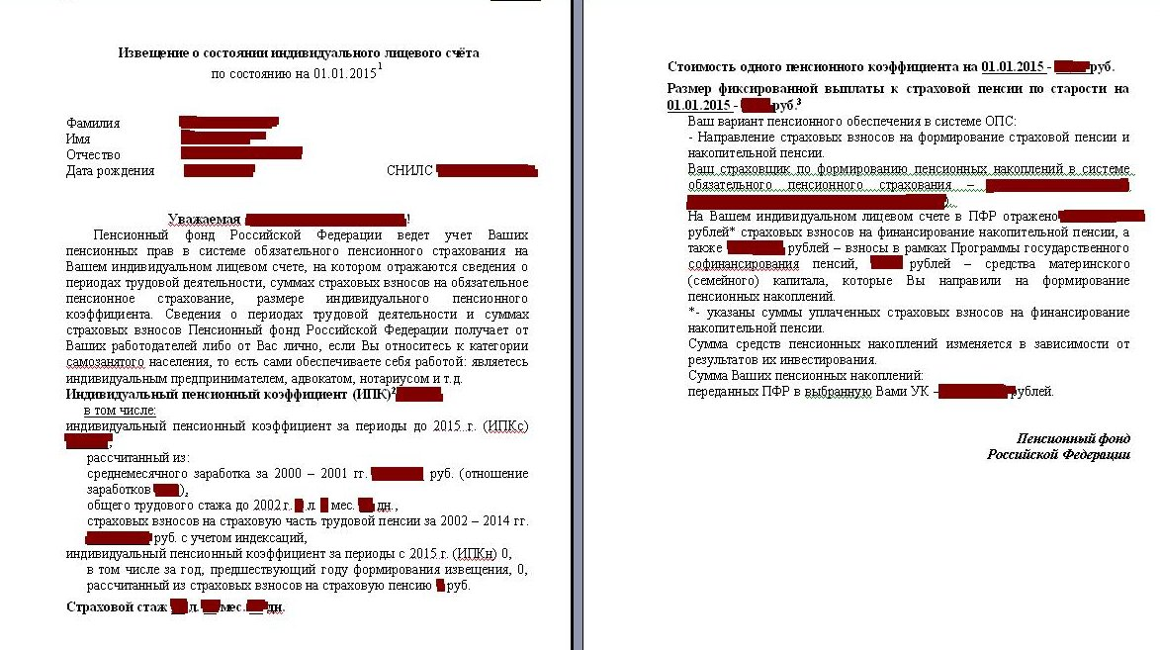

По ссылке «Рассчитать будущую страховую пенсию»:
есть возможность узнать, сколько пенсионных баллов может быть Вам начислено в 2015 году, а также воспользоваться усовершенствованной версией уже известного всем пенсионного калькулятора. С 2015 года калькулятор стал персональным!

Пенсионный калькулятор состоит из двух блоков. Первый - это количество пенсионных баллов, уже начисленных Вам, и продолжительность трудового стажа. В данные первого блока Вы можете добавить периоды службы в армии по призыву, отпуска по уходу ребенком или инвалидом. Если такие периоды были в Вашей жизни, то количество пенсионных баллов и стаж увеличатся. Второй блок - это моделирование своего будущего. Вы должны указать, сколько лет Вы собираетесь работать, служить в армии или находиться в отпуске по уходу за ребенком, указать ожидаемую зарплату в «ценах 2015 года» до вычета НДФЛ и нажать на кнопку «рассчитать». Калькулятор посчитает размер страховой пенсии исходя из уже сформированных пенсионных прав и «придуманного» будущего «в ценах 2015 года» при условии, что количество пенсионных баллов и продолжительность стажа будут достаточными для получения права на страховую пенсию.

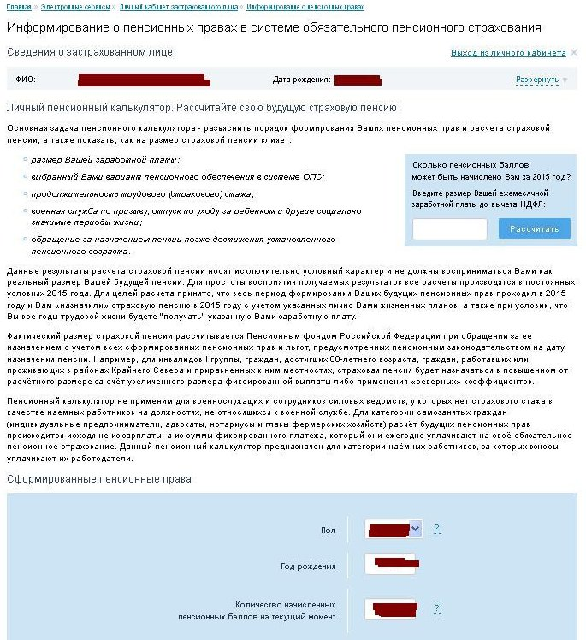
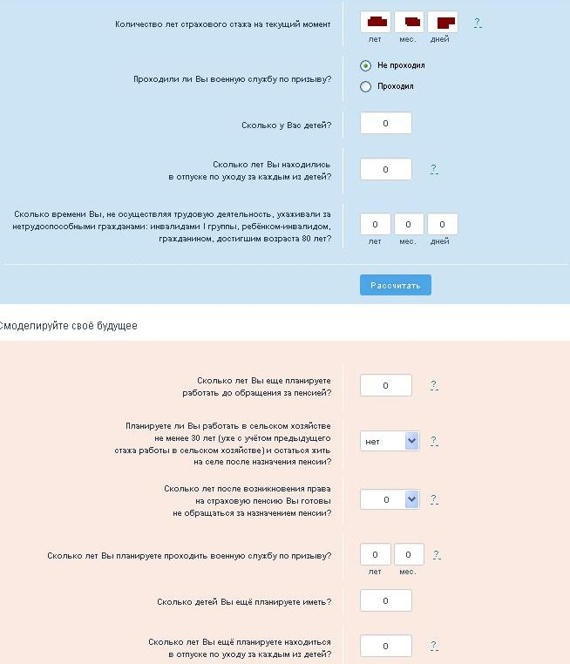
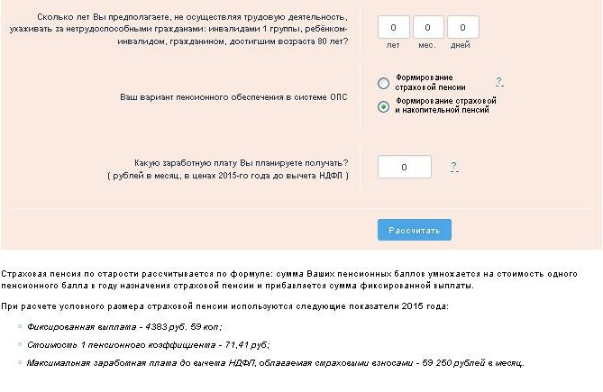

Через «Личный кабинет застрахованного лица» можно направить обращение в ПФР, записаться на прием, заказать ряд документов:
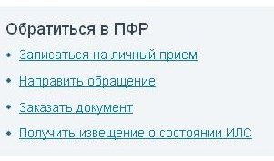
В течение 2015 года будут введены сервисы подачи заявлений о назначении пенсии, способе доставки пенсии, получении и распоряжении средствами материнского капитала. Также можно будет получить информацию о назначенной пенсии и социальных выплатах.
